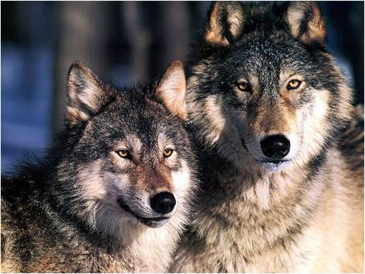

**ΣΩΣΤΕ ΤΟΝ ΛΥΚΟ ΑΠΟ ΤΟΥΣ ΚΥΝΗΓΟΥΣ**

**Γ1**